ΦΥΛΛΟ ΕΡΓΑΣΙΑΣ – ΟΜΑΔΑ Γ.

Διαβάστε προσεκτικά τις ερωτήσεις του φύλλου εργασίας. Στη συνέχεια παρακολουθείστε το Απόσπασμα 2 από την ελληνική ταινία «Της κακομοίρας» και απαντήστε στις παρακάτω ερωτήσεις
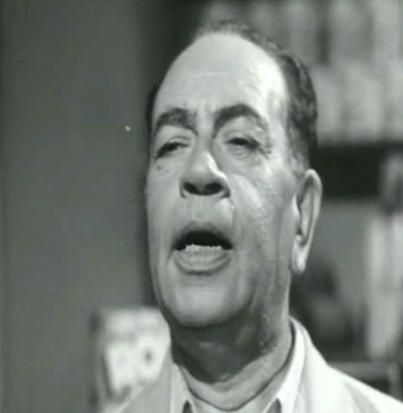
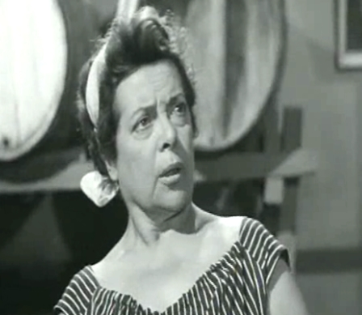

Ομαδική εργασία στην τάξη:
- Ποιο είναι το ύφος του κυρ Παντελή στην κυρά Δέσποινα και ποιο είναι το δικό της απέναντι στον κυρ – Παντελή σε όλο το απόσπασμα; Έχει σχέση αυτή η διαφορά στο ύφος με το θέμα της συζήτησης;
………………………………………………………………………………………………………………………………………………………………………………………………………………………………………………………………………………………………………………………………………………………………………………………………………………………………………………………………………………………………………………………………………
2. Να καταγράψετε μερικά εκφραστικά λάθη!
………………………………………………………………………………………………………………………………………………………………………………………………………………………………………………………………………………………………………………………………………………………………………………………………………………………………………………………………………………………………………………………………………
3. Τι δουλειά κάνει η κυρά Δέσποινα; Υπάρχουν σήμερα τέτοιες δουλειές;
……………………………………………………………………………………………………………………………………………………………………………………………………………………………………………………………………………………………………………………………………………………………………………………………………………………………………………………………………………………………………………………………………..
4. Η κυρά Δέσποινα χρησιμοποιεί την φράση: «το εσκέφθης;» που είναι τύπος της καθαρεύουσας. Επισκεφτείτε την Πύλη της Ελληνικής Γλώσσας, καταγράψτε τι είναι η «καθαρεύουσα» και προσπαθήστε να εξηγήσετε γιατί η κυρά Δέσποινα χρησιμοποιεί «το εσκέφθης;» αντί του «το σκέφτηκες»;
………………………………………………………………………………………………………………………………………………………………………………………………………………………………………………………………………………………………………………………………………………………………………………………………………………………………
5. Τι εννοούν τα πρόσωπα του αποσπάσματος με τις παρακάτω φράσεις και ποιο είναι το ύφος τους όταν τις χρησιμοποιούν;
΄Πρόσωπο | Φράση | Σημασία | Ύφος
«Εμ, μπουμπούκι θα πάρω, τι θα πάρω; Πατσά νυκτός»

«χτύπα ξύλο κυρά Δέσποινα»

«η γλώσσα σου δουλεύει με πετρογκάζ»
«Με τι μούτρα να πάω»

«Καλέ! Αυτή είναι σωστό μπουμπούκι!»

«Το κορίτσι έπρεπε να το καλοπιάσεις, να το γλυκάνεις»

«Ε, να τελειώνει πρώτα η δουλειά και μετά βλέπουμε;»
………………………………………………………………………………………………………………………………………………………………………………………………………………………………………………………………………………………………………………………………………………………………………........................................................................................................................................................................................................................................................................................................................................................................................................................................................................................................................................................................
6. Να καταγράψετε μερικές μεταφορές στα λόγια του κυρ – Παντελή και της κυρά Δέσποινας
………………………………………………………………………………………………………………………………………………………………………………………………………………………………………………………………………………………………………………………………………………………………………........................................................................................................................................................................................................................................................................................................................................................................................................................................................................................................................................................................
Ομαδική γραπτή εργασία στο σπίτι:
Να επισκεφτείτε την ιστοσελίδα του μαθήματος και από τον σύνδεσμο Vlog να παρακολουθήσετε ξανά το Απόσπασμα 2. Στη συνέχεια να επισκεφτείτε την Πύλη της Ελληνικής Γλώσσας και με την βοήθεια των ηλεκτρονικών της λεξικών ή και του διαδικτύου να βρείτε και να καταγράψετε την ερμηνεία των παρακάτω λέξεων – φράσεων:
- «να μη βασκαθείς» (βασκαίνω)
- «να του’ κανες καμιά κανταδίτσα» (καντάδα)
- Να μελετήσετε τους ορισμούς των εννοιών «διάλεκτος», «ιδίωμα», «ιδιωματισμός», «ιδιωτισμός» από την Πύλη της Ελληνικής Γλώσσας και κυκλώσετε τη σωστή απάντηση: Στο Απόσπασμα 2, τα πρόσωπα που μιλάνε χρησιμοποιούν:
(Α) διαλέκτους.
(Β) ιδιώματα.
(Γ) ιδιωματισμούς
(Δ) ιδιωτισμούς
Να δικαιολογήσετε την απάντησή σας με παραδείγματα. Να στείλετε τις απαντήσεις σας στο e-mail του καθηγητή ή να τις αναρτήσετε στην ιστοσελίδα του μαθήματος.

Ατομική εργασία στο σπίτι:
Μελετήστε το Απόσπασμα 2 και απαντήστε στις ακόλουθες ερωτήσεις:

Α. (1). Ποια είναι τα κίνητρα του Κυρ Παντελή και της Κυρά Δέσποινας; (2). Πως φαίνεται αυτό στο λόγο τους και πως θα χαρακτηρίζατε το ύφος της συνομιλίας τους;

Β. Ας υποθέσουμε ότι είστε η κυρά Δέσποινα. Στην επόμενη συνάντηση στην τάξη θα εκφωνήσετε έναν φανταστικό λόγο σύμφωνα, με τον οποίο θα πρέπει να πείσετε την Λίτσα να παντρευτεί τον κυρ Παντελή. Μελετήστε ξανά το Απόσπασμα 2. Με βάση το απόσπασμα αυτό, ποια θα είναι τα επιχειρήματά σας; Προσοχή! Στον λόγο σας θα πρέπει να υιοθετήσετε το ύφος της κυρά Δέσποινας και τα επιχειρήματα του κυρ Παντελή! Να καταγράψετε τον λόγο σας είτε σε συνεχές κείμενο είτε σε μορφή σημειώσεων και να το στείλετε στο e-mail του καθηγητή ή να το αναρτήσετε στην ιστοσελίδα του μαθήματος.

Γ. Τι συμπεράσματα βγάζετε για την θέση της γυναίκας εκείνη την εποχή, για το πώς γίνονταν οι γάμοι και για τις αντιλήψεις των Ελλήνων εκείνη την εποχή για θέματα γάμου και γνωριμιών; Ποιο κείμενο από το μάθημα της Νεοελληνικής Λογοτεχνίας σας έρχεται στο μυαλό και γιατί;

